Kuchnia idealna, czyli mix funkcjonalności i stylu
Kuchnia to wyjątkowa przestrzeń – to miejsce nie tylko do przygotowywania posiłków, lecz także spotkań z przyjaciółmi i rodziną. Według badania przeprowadzonego na zlecenie Black Red White, Polacy ponad styl przedkładają funkcjonalność, układ oraz wyposażenie tego wnętrza. Średnio w kuchni spędzamy ok. 11 godzin tygodniowo - właśnie dlatego warto urządzić ją tak, by łączyła w sobie piękno i funkcjonalne rozwiązania.
Długie rozmowy przy kuchennym stole, wspólne śniadania czy poranna prasówka z kubkiem kawy – kuchnia to wyjątkowe miejsce, w którym nie tylko przygotowujemy posiłki. Dlatego też, aż 74% respondentów w badaniu zrealizowanym na zlecenie Black Red White uważa, że funkcjonalność to jej najważniejsza cecha. Spotykamy się tu z bliskimi, wspólnie gotujemy i zazwyczaj tam powoli wchodzimy w rytm dnia. Aby każdy poranek mógł mieć miły początek, warto dobrze przemyśleć każdy szczegół – kolory, styl, rozstawienie szafek, sprzętów kuchennych, czy wyposażenie wewnętrzne. Umiejętne połączenie funkcjonalności oraz stylu to przepis na idealnie dopasowaną przestrzeń.
Funkcjonalność vs. styl
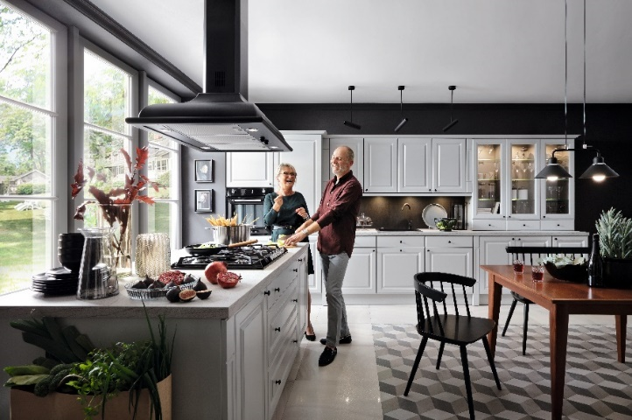
Polacy w kuchni stawiają przede wszystkim na funkcjonalność (74%), którą przedkładają nad styl czy wystrój wnętrza. Jednak, kiedy tylko warunki na to pozwalają, często decydują się na rozwiązania, które są nie tylko wygodne, ale też efektowne i piękne. Przykładem może być wyspa kuchenna. Aż 72% ankietowanych chciałoby mieć ją w swojej kuchni. Ograniczeniem bywa tylko przestrzeń. Jeżeli jednak dysponujemy większym metrażem, wielofunkcyjna wyspa ustawiona w centrum kuchni stanie się ulubionym miejscem wszystkich domowników. Wyspy kuchenne, które możemy zaprojektować w ramach oferty kuchni na wymiar Senso Kitchens od Black Red White mogą spełniać wiele różnych funkcji. Jeżeli taka kuchnia dodatkowo połączona jest z salonem, możemy z powodzeniem połączyć gotowanie oraz miłe spędzanie czasu z rodziną i przyjaciółmi. Funkcjonalność często idzie w parze z wyborem prostego i klasycznego stylu szafek kuchennych (80%) w jasnych, pastelowych barwach (71%). To najczęstszy wybór osób urządzających kuchnie, które poszukują rozwiązań dobrych na lata. Wyjątkowego charakteru dodają wtedy dodatki w postaci roślin, oświetlenia czy ozdób.

Kuchnia – tętniące serce domu
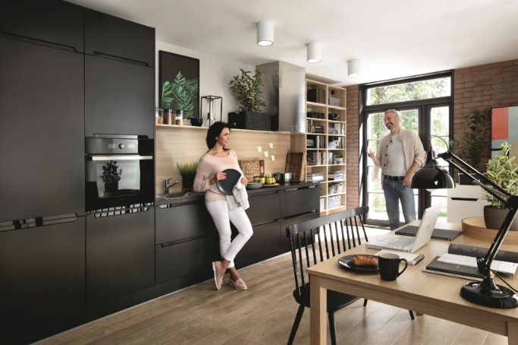
Według badania zrealizowanego na zlecenie firmy Black Red White ponad 70% Polaków codziennie lub prawie codziennie przygotowuje posiłki w kuchni, przy okazji spędzając tam ok. 11 godzin tygodniowo (ponad 1,5 godziny dziennie). To dużo czasu biorąc pod uwagę fakt, że przez większą część dnia pochłaniają nas inne obowiązki, a czas spędzamy głównie poza domem. Ze względu na to, warto zadbać o jak najprzyjemniejszą, kuchenną atmosferę. Dla większości Polaków (67%) kuchnia jest przede wszystkim miejscem, w którym przygotowujemy posiłki. Właśnie z tego względu odpowiednia przestrzeń robocza, miejsce do przechowywania czy rozmieszczenie sprzętów kuchennych oraz akcesoriów, z których korzystamy na co dzień, jest tak bardzo ważne. Przygotowywanie posiłków dla siebie oraz dla bliskich powinno być łatwe i przyjemne, a to umożliwi nam dobry plan na urządzenie tego pomieszczenia. 39% respondentów w kuchni spożywa także posiłki, a 36% z nich uważa to miejsce za dobre do rozmów z bliskimi. Biorąc pod uwagę te wszystkie preferencje, dobrze jest zorganizować funkcjonalną przestrzeń do gotowania, jedzenia oraz przesiadywania.
Wiele przydatnych porad, a także wsparcie projektantów w wyborze idealnej kuchni oferują studia kuchni w wybranych salonach Black Red White, w których klienci mogą wybrać, zaprojektować, a następnie zamówić kuchnie na wymiar z linii Senso Kitchens.
BLACK RED WHITE
Black Red White to największa polska grupa meblarska, producent i dystrybutor mebli oraz artykułów wyposażenia wnętrz z ok. 20% udziałem w rynku pod względem wartości sprzedaży.
Już od ponad 25 lat Black Red White proponuje najbardziej rozbudowaną ofertę wyposażenia wnętrz dostępną na rynku - wysokiej jakości meble pokojowe, kuchenne, tapicerowane oraz stoły i krzesła. Wyróżnia je funkcjonalność, nowoczesne rozwiązania technologiczne oraz atrakcyjne i urozmaicone wzornictwo. Dopełnieniem bogatej oferty meblowej są dodatki - tekstylia, oświetlenie, dekoracje, dywany oraz akcesoria niezbędne w łazience, kuchni, garderobie czy jadalni.
W skład Grupy Kapitałowej wchodzi BLACK RED WHITE S.A. i 21 spółek zależnych, w tym 11 podmiotów zagranicznych zlokalizowanych na Ukrainie, Białorusi, Słowacji, Węgrzech, w Rosji oraz Bośni i Hercegowinie. Działalność produkcyjna na rzecz Black Red White prowadzona jest w 21 zakładach produkcyjnych w Polsce i za granicą.

Badanie zrealizowane na zlecenie Black Red White przez SW Research, metoda CAWI, termin 9-16 kwietnia 2018 r., N=426.

